

Guía de trabajo Artes, 2°básicos
Mándalas
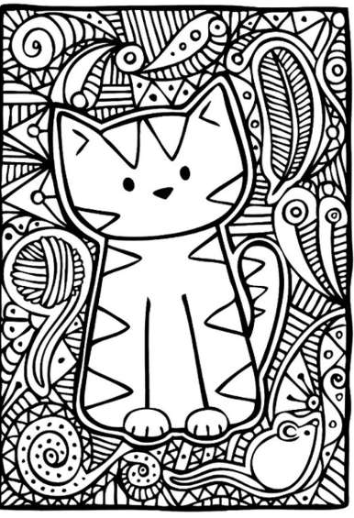
1. Colorea la siguiente lámina con lápices de colores, puedes usar los colores que quieras. Puedes usar el mándala que está en esta guía o si quieres buscar tu propio dibujo, puedes hacerlo. Una vez terminado pégalo en tu croquera, sácale una foto y envíalo a mi correo.

